Study | Life | Fee | Sign up

University of Washington
Big Date Program
Location
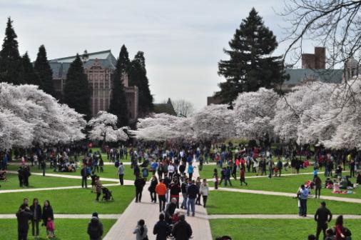• 国家：美国
• 州：华盛顿
• 城市：西雅图

University Ranking

• US News 2018 全球＃10
• ARWU 2018 全球 #8
• Time 2018 全球 # 25
• QS 2018 全球 #61
• 计算机专业 全美排名 #7

Who Should Attend ?

专业背景为： 计算机，工程，理科

“华盛顿大学创建于1861年，是美国西海岸历史最悠久的大学，被誉为“公立常
University

春藤”，为美国大学协会成员，同宾夕法尼亚大学和密歇根大学齐名。学校位于华 盛顿州西雅图市，气候宜人，冬暖夏凉，风景秀丽，并且就业环境绝佳，很多学生 毕业后进入本地的微软、波音、亚马逊等高科技公司工作。
在华盛顿大学计算机科学专业常年排名全美前10，毕业的7758人中，有659人 在微软工作，301人在亚马逊工作，202人在谷歌工作，164人在波音工作，可见实 力不容小觑。微软的共同创始人Paul Allen和微软公司更是向华盛顿大学捐赠5000 万美元，建立了Paul G. Allen School of Computer Science & Engineering。
项目：1. 面向大学2年级及以上同学了解大数据研究的基本概念和研究结构
2. 聘请华大教授利用华大计算机系和微软资源展现大数据的应用
3. 聘请西雅图创投企业客座教授在没高科技的创投经验和职业未来

Intro. To Program

【主办单位】华盛顿大学
【项目课程】本项目提供主题讲座，专题报告，实验课，研讨会，学习汇报等
【项目成果】项目结束后，学生可获华盛顿大学官方项目认证
【课外体验】西雅图创投企业访问，微软访问，西雅图天际线，第一家星巴克等
【食宿安排】餐饮自理（约20美元/天）
【签证保险】本项目含海外保险，需办理美国短期访问(B1/B2)签证
Introduction

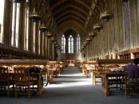

Timeline
”
项目开始
2018/07/23
07/21抵达西雅图
项目结束
2018/08/10
08/11离开西雅图
报名截至
第一批截止2018/03/31
第二批截止2018/05/20

Study | Life | Fee | Sign up

Teamwork

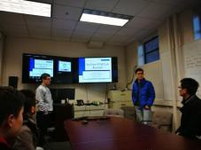图书馆
Program Detail

• 本项目期望给予学生在于大数据方面进行管理，建立模型并了解 实现大数据在商业，工业，学术，政府和其他社会组成部分中的 应用。我们将探讨分布式计算和用于存储和处理数据的实用工具， 然后对其进行分析。 也将学习使用典型的数据堆栈，获取常用于 通知关键业务决策的各种数据流情况的经验。 参加此项目可使你 更有目标地在大数据技术世界中设计你的职业生涯。

Program Courses

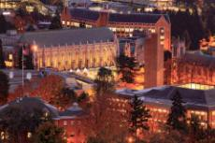核心课程

建筑留影
● 大数据工程入门（36课时）
• 大数据工程的基本概念，包括分布式数据存储和处理分析和 数据流应用
• 数据栈及它们的用途，优点和限制
• 分布式系统，关系数据库和键值存储的背景
• SQL和NoSQL; 批量处理与内存及大规模并行处理
• Hadoop简介
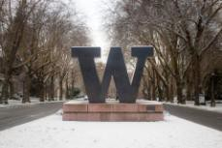• 数据管理，数据访问，治理和集成，操作和安全性的可用工 具概述
● 科技英语的presentation技巧 (10课时)
• 自信地发言和演示科技相关话题
• 在分析科技相关的问题时展示批判性思维技能
• 用英语对项目中探索的大数据工程进行分析

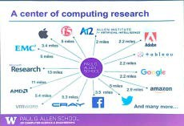Program Activities

➢派克市场：“派克市场非常壮观，有很多餐厅和小食店可供选择。早 餐是在洛厄尔吃的，买了一些刚出炉的甜甜圈，喝了我喝过的最好喝的 苹果汁，还尝了一些腊肠。这是在主街的里面，而且是在工作日的早晨， 天气又湿又冷，因为没有很多人。我还去看了有名的口香糖墙，这面墙 在一楼，穿过一条小巷。穿过了主市场的建筑，还有好多很棒的食品超 市。真是让人流连忘返！”

Study | Life | Fee | Sign up

DAY | DATE | MORNING | AFTERNOON
SUN | 7/22 | Arrival/Accomodation Check-in
MON | 7/23 | 9:00-12:00 Program Orientation | 1:30-2:30 Presentation skills for STEM
TUES | 7/24 | 9:30-12:30 Introduction to Data Engineering | 1:30-2:30 Presentation skills for STEM  2:30-5:30 Introduction to Data Engineering site visit
WED | 7/25 | 9:30-12:30 Introduction to Data Engineering | 1:30-2:30 Seattle start-up company visit
THU | 7/26 | 9:30-12:30 Distributed data storage and processing for analytical and streaming  applications | 1:30-2:30 Vocabulary for STEM
FRI | 7/27 | 9:30-12:30 Distributed data storage and processing for analytical and streaming  applications | 1:30-2:30 Vocabulary for STEM
SAT | 7/28 | Independent Studies/ Weekend Trips
SUN | 7/29 | Independent Studies
MON | 7/30 | 9:30-12:30 Data stacks, their uses, advantages  and limitations | 1:30-2:30 Presentation skills for STEM
TUES | 7/31 | 9:30-12:30 Data stacks, their uses, advantages  and limitations | Seattle IT company site visit
WED | 8/1 | 9:30-12:30 Background of distributed systems, relational databases and key-value  stores | 1:30-2:30 Guest Lecture
THU | 8/2 | 9:30-12:30 Background of distributed systems, relational databases and key-value  stores | 1:30-2:30 Present and analysis, in English, on an aspect of big data engineering
FRI | 8/3 | 9:30-12:30 Tutor Instruction and Seminar | 1:30-2:30 Present and analysis, in English, on an aspect  of big data engineering
SAT | 8/4 | Independent Studies/ Weekend Trips
SUN | 8/5 | Independent Studies
MON | 8/6 | 9:30-12:30 SQL and NoSQL; Batch processing vs. In-memory vs. massively parallel  processing | Group Discussion and Seminar
TUES | 8/7 | 9:30-12:30 SQL and NoSQL; Batch processing vs. In-memory vs. massively parallel  processing | Seattle IT company site visit/ Guest lecture
WED | 8/8 | 9:30-12:30 Introduction to Hadoop | Group Discussion and Seminar
THU | 8/9 | 9:30-12:30 Introduction to Hadoop | Group Discussion and Seminar
FRI | 8/10 | 9:30-12:30 Preparation for Final Presentation | 1:30-2:30 Final Presentation  2:30-4:00 Closing Ceremony
SAT | 8/11 | Free Day
SUN | 8/12 | Departure

Study | Life | Fee | Sign up

Life Detail

【住宿】学校宿舍/寄宿家庭
【出行】学生可自行购买当地交通卡
【通信】学生需自费办理当地的电话 卡，主办方可提供咨询服务
【保险】海外保险由主办方统一购买

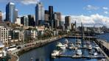指定接机地点和时间

SEA @ 8 am – 11 am

Program Fee
费用包含
项目申请费，学费，住宿费（含住宿申请费），汇款手续费，国际 邮费，翔飞境外意外伤害保险费，接送机费。
费用不含
签证费、国际往返机票（原则上统一订票）、自费课外活动、餐费、 自行出行交通费、行李超重费、个人购物消费、其他“包含费用” 以外的费用。

美元/USD

$ 5388

Note

Qualification
项目 GPA 托福 雅思 CET-4/6

学分项目 - 76+ 6.0+ 450+
没有语言成绩的申请者须参加 英文测试 其他申请者也会被选择性要求 进行英文测试。 具有高级编程能力申请人择优 录取。

Material List

✓个人身份证（正反面）扫描件1份
✓护照扫描件1份
✓托福/雅思/四六级成绩单扫面件1份
✓英文版成绩单及在校证明扫描件(建议提供）
✓项目报名表1份（确认报名后由主办方发送给学生填写）

报名

确认
项目代码注释：UWS/BIG/2018/夏

指导

